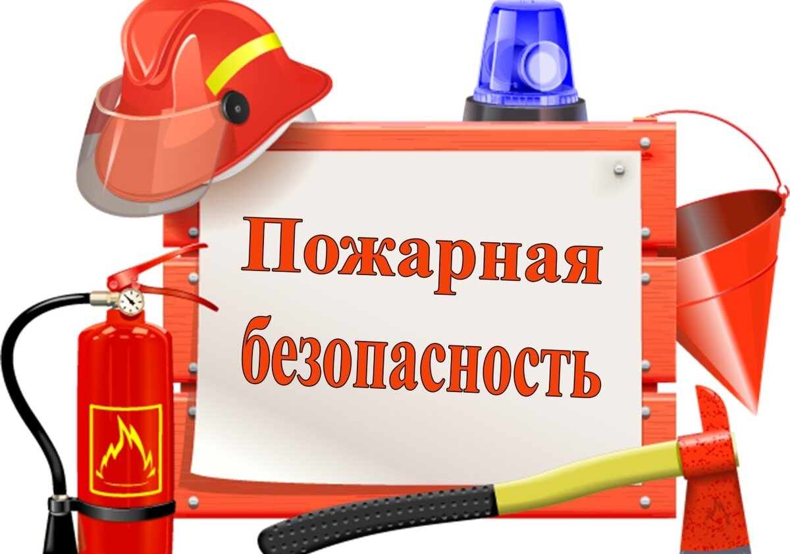
С наступлением холодов возрастает вероятность возникновения пожара в жилых домах, что связано с частой эксплуатацией электрических и отопительных приборов. Уважаемые жители Колпинского района!
Чтобы избежать несчастных случаев, исключить или максимально снизить возможность возникновения пожара, необходимо выполнить следующие профилактические мероприятия:
- произведите ремонт электропроводки, неисправных выключателей, розеток;
- проверьте отопительные электрические приборы, плиты, они должны находиться на несгораемых подставках, подальше от штор и мебели;
- не допускайте включение в одну сеть электроприборов повышенной мощности, это приводит к перегрузке в электросети;
- не применяйте самодельные электронагревательные приборы;
- перед уходом из дома убедитесь, что газовое и электрическое оборудование выключено;
- своевременно ремонтируйте отопительные печи;
- очистите дымоходы от сажи;
- заделайте трещины в кладке печи и дымовой трубе песчано-глиняным раствором, оштукатурьте и побелите их;
- на полу перед топочной дверкой прибейте металлический лист размером 50x70 см;
Каждый, кто пользуется печным оборудованием, должен знать что запрещено:
· эксплуатировать неисправное печное оборудование;
· оставлять без присмотра топящиеся печи, поручать надзор за ними детям;
· располагать топливо и другие горючие материалы на предтопочном листе;
· перекаливать печи;
· применять для розжига печей бензин, керосин и другие легковоспламеняющиеся жидкости;
• топить углем, коксом и газом печи, не предназначенные для этих видов топлива;
· оставлять расстояние от печей до стен, шкафов и т.д. менее 0,7 метров, а от топочных отверстий – менее 1.25 метра;
· производить топку печей во время проведения в помещениях собраний и других массовых мероприятий.
ОНДПР Колпинского района; ГКУ «ПСО Колпинского района»

